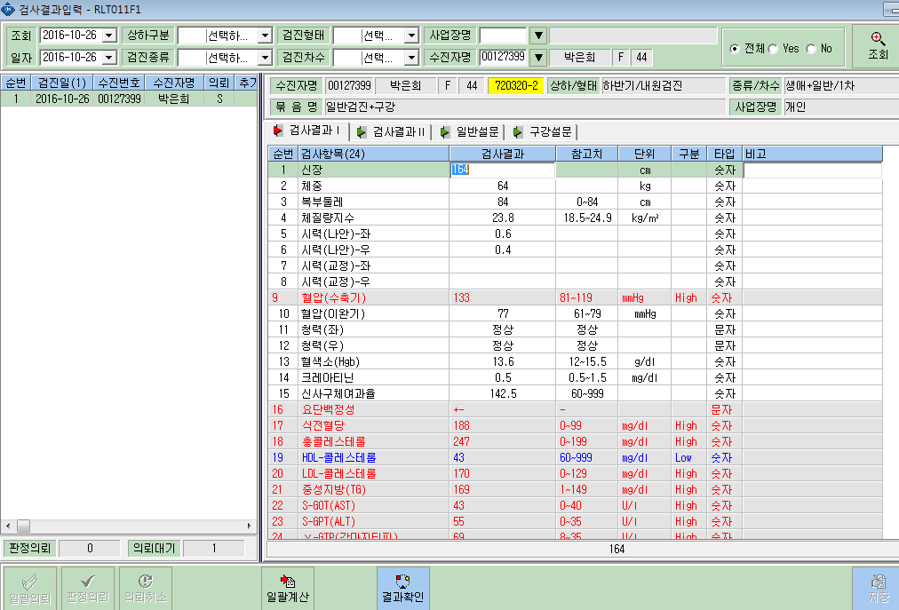
2016/10/26일에 검진한 00127399 박은희입니다. 일반검진 대상자로 접수하고 진행한 후 결과판정 내용 수정하려고 했더니 판정내용이 안나오고, 결과지 출력시에는 생애전환기로 출력됩니다.
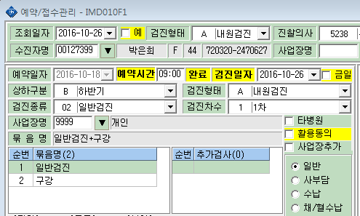

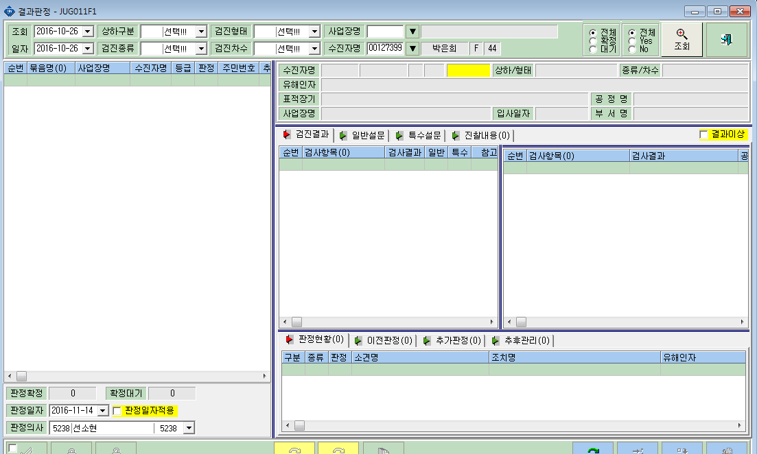

내용이 안나옵니다

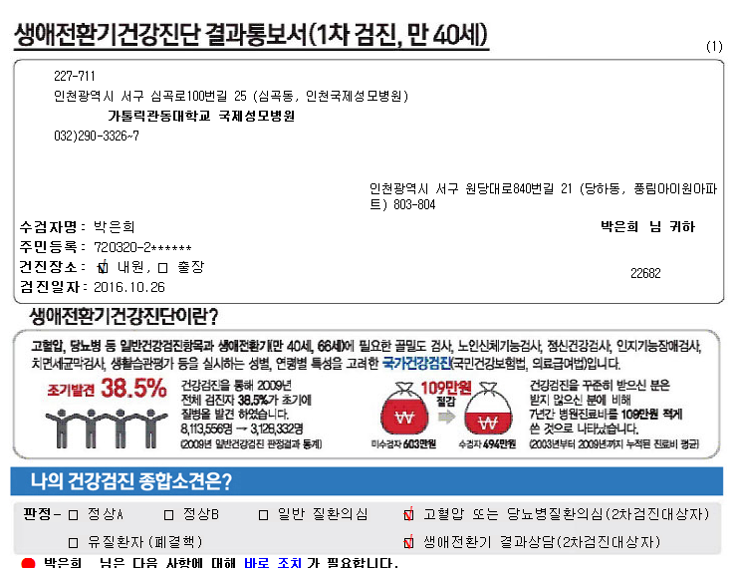

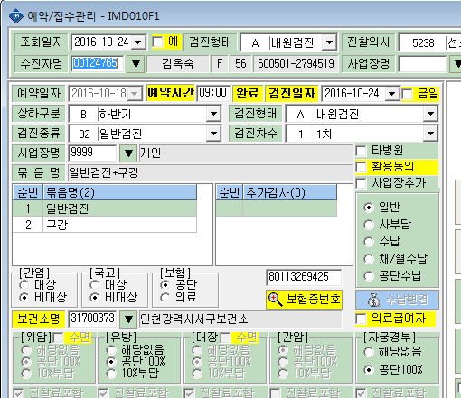
2016/10/24일에 검진한 00124765 김옥숙입니다. 위와 똑같이 일반검진 대상자로 접수하고 진행했으나 결과판정 내용은 있고, 결과지 출력시에는 생애전환기로 출력됩니다. 확인부탁드립니다.

